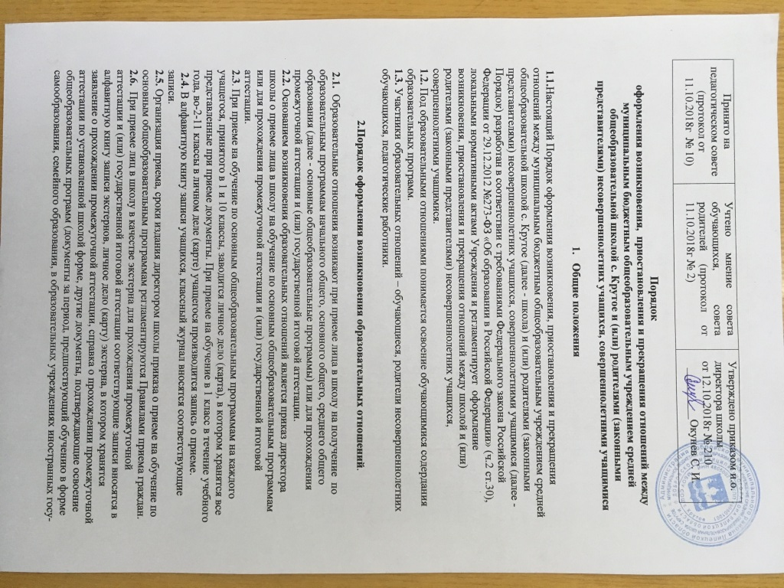
).
2.7. Права и обязанности учащегося, предусмотренные законодательством об образовании и локальными нормативными актами школы, возникают у лица, принятого на обучение, с даты, указанной в приказе о приеме лица на обучение.

3. Порядок изменения образовательных отношений

3.1. Образовательные отношения изменяются в случае изменения условий получения обучающимся образования по основной или дополнительной образовательной программе.
3.2. Основанием для приостановления образовательных отношений является приказ директора школы.

4.Порядок оформления прекращения образовательных отношений.

4.1. Образовательные отношения прекращаются в связи с отчислением учащегося из школы.
4.2. Основанием для прекращения образовательных отношений является приказ, изданный директором школы об отчислении учащегося из школы.
4.3. В алфавитную книгу записи учащихся, личное дело (карту) учащегося, классный журнал, алфавитную книгу записи экстернов, личное дело (карту) экстерна вносятся соответствующие записи.
4.4. Порядок и основания отчисления учащегося из школы, сроки издания директором школы приказа об отчислении, регламентируются Порядком и основаниями отчисления учащихся из школы.
4.5. Досрочное прекращение образовательных отношений по инициативе родителей (законных представителей) несовершеннолетнего учащегося или совершеннолетнего учащегося не влечет за собой возникновение каких-либо дополнительных, в том числе материальных, обязательств указанного учащегося перед школой.
4.6. Права и обязанности учащегося, предусмотренные законодательством об образовании и локальными нормативными актами школы прекращаются с даты его отчисления из школы.
4.7. При досрочном прекращении образовательных отношений учреждение в трехдневный срок после издания приказа об отчислении учащегося выдает ему справку об обучении или о периоде обучения.

